Муниципальное бюджетное дошкольное образовательное учреждение
детский сад №38 посёлка Эльбан
Амурского муниципального района
Хабаровского края

Паспорт
старшей группы №8

Пояснительная записка
Группа - центр жизнедеятельности воспитанников ДОУ.
Центром всей методической работы группы является предметно – пространственная и развивающая среда. Ей принадлежит ведущая роль в укреплении психофизического здоровья ребенка и его всестороннего развития, а также повышении компетентности родителей в вопросах воспитания и обучения детей.
Условиями полноценности функционирования группы является его методическое и организационное обеспечение, соответствующее современным требованиям, а также необходимое техническое оснащение и оборудование и пособия, а также игрового материала для детей.
Группу возглавляют два воспитателя, назначенные заведующим ДОУ.
В группе 27 детей. Возраст детей 5 – 6 лет.
Групповое помещение условно подразделяется по направлениям: «Физическое развитие», «Социально – личностное развитие», «Познавательно – развитие», «Художественно – эстетическое развитие», «Речевое – развитие»
Цель: Создать условия для творческой работы детей, совершенствования их знаний, умений, навыков.
Задачи группы:
- Заключается в создании такой образовательной среды в учреждении, где бы полностью был реализован творческий потенциал воспитанника.
- Его задачей является оказание своевременной квалифицированной конкретной консультативно – методической помощи педагогам и родителям по вопросам развития, обучения и воспитания, а так же адаптации детей.
- Побуждать педагогов к совершенствованию профессионального мастерства, квалификации и общего образовательного уровня.
- Создание условий для творческой работы детей, совершенствования их знаний, умений, навыков.
Профилактическая работа предусматривает:
- Обучение и развитие детей и их родителей.
- Обобщение и распространение передового педагогического опыта в ДОУ.
- Подготовка методического обеспечения для осуществления образовательного процесса.
- Координация деятельности группы и семьи в обеспечении всестороннего непрерывного развития воспитанников.
- Своевременное предупреждение нарушений в становлении личности, развитии интеллекта и эмоционально-волевой сферы ребенка.
- Формирование у детей, родителей или лиц их заменяющих, навыков и умений согласно программы, используя разные формы работы: лекции, беседы, тренинги, игры, праздники, досуги и т.д.
- Анализ качества работы с целью создания условий для обеспечения позитивных изменений в развитии личности воспитанников через повышение компетенции родителей.
Консультативная работа включает:
- консультирование родителей по проблемам обучения и воспитания детей;
- консультирование родителей по их запросам.
Особенности организации предметно-пространственной среды для детей дошкольного возраста.
Предметно-пространственная среда группы организована с учётом возможности для детей играть, заниматься любимым делом индивидуально или отдельными подгруппами. Было спланировано гибкое зонирование предметно-пространственной среды с учётом детских интересов и индивидуальных потребностей. Пособия, игрушки при этом располагаются так, чтобы не мешать свободному перемещению детей. Нами подобраны соответствующие возрасту и потребностям детей игрушки и игры. В течение года регулярно обновляется игровой материал.
Строго соблюдаем требования безопасности предметно-пространственной среды для жизни и здоровья ребёнка: соответствие детской мебели, игрового и дидактического материалов возрастным и санитарно-гигиеническим требованиям. Важно, чтобы всё содержание образовательного процесса способствовало неуклонному развитию познавательной и эмоциональной сферы детей, обогащение личного опыта, самостоятельности и давало ребёнку ощущение единой дружной семьи и радости общения со сверстниками и взрослыми в детском саду.
Информационная справка о раздевальной комнате
Цель: организация благоприятных условий для коммуникативного общения детей и взрослых, закрепления у воспитанников навыков самообслуживания
Общая площадь: 17,0 кв.м.
Освещение: лампы люминесцентные , 4 плафона по 2 лампы
Напольное покрытие: линолеум
Наличие дневного света: 1 окно
Мебель:
Дополнительные средства для дизайна интерьера: ламбрекены 1 шт.; карниз 1 шт.
Стенды: 3 шт.
Информационная справка о спальной комнате
Цель: создание благоприятной обстановки для удовлетворения потребности детей в здоровом дневном отдыхе.
Общая площадь: 47,9 кв.м
Освещение: лампочное: 4 лампы
Напольное покрытие: линолеум
Наличие дневного света: 2 больших окна и одно маленькое.
Мебель: детские кровати 27 шт.; стул взрослый 2 шт., стол письменный 1 шт.
Дополнительные средства для дизайна интерьера:
постельное белье – 27 комплектов
подушки – 27 шт.
матрасы -27 шт.
покрывало 27 шт.
шторы 6 шт.
список детей на кровати.
комнатный термометр.
Информационная справка об умывальной комнате
Цель: создание условий для формирования у детей культурно – гигиенических навыков.
Общая площадь: туалет 6,8 кв.м, умывальная: 7,4 кв.м.
Освещение: 3 лампы
Напольное покрытие: плитка.
Наличие дневного света: 2 окна
Мебель: шкаф – 1 шт.
Дополнительные средства для дизайна интерьера:
Раковины – 5 шт.
Унитазы – 3 шт.
Шкафчики для полотенец – 27 шт.
Ванная для мытья ног – 1 шт.
Зеркало – 1 шт.
Список детей на полотенца.
Мыльницы – 5 шт.
Информационная справка о групповой комнате
Цель: оборудование группы для полноценного развития и комфортных условий пребывания детей в детском саду.
Общая площадь: 41,6 кв.м.
Освещение: лампы люминесцентные , 10 плафонов по 2 лампы
Напольное покрытие: линолеум
Наличие дневного света: 3 больших окон
Мебель: стол детский 14 шт.; стул детский 27 шт.
Дополнительные средства для дизайна интерьера: ламбрекены; палас 1 шт.; доска; карниз 5 шт.; музыкальный центр 1 шт.; мольберт 1 шт.; набор кукольной мебели.; набор детской мебели: кухонный уголок, парикмахерская, уголок ряженья, театральный уголок, магазин, уголок для творческой деятельности, уголок патриотического воспитания, книжный уголок, уголок настольных игр, шкаф для деревянного конструктора, уголок дежурного.
Предметно-пространственная развивающая среда.
Цель: создание условий для сохранения и укрепления физического и психического здоровья воспитанников, творческого и интеллектуального развития, обеспечение условий для личностного и гармоничного роста.
Социально-коммуникативное развитие.
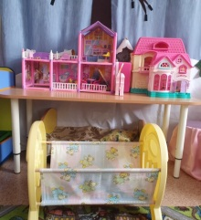  Центр - сюжетно-ролевых  игр | Кухонная мебель, детская посуда, куклы, кроватка, ванночка для купания, постельные принадлежности, ряженья, телефоны, клавиатуры, машины большие и маленькие, медицинский уголок, столик детский, муляжи продуктов питания, атрибуты парикмахера, игрушки для режиссерских игр и т.д.
Театральный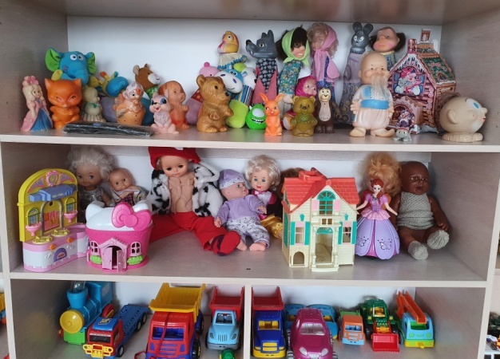 | Пальчиковые, маленькие игрушки (по сказкам), ширма, настольный театр, теневой театр.
Речевое развитие
Центр - Художественной литературы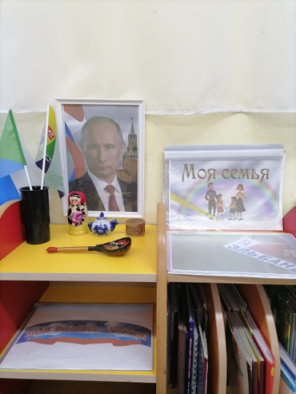 | Книжная полка, литературные издания по различным направлениям и темам.
Познавательное развитие
Центр - Математический | Блоки Дьенеша.
Строительный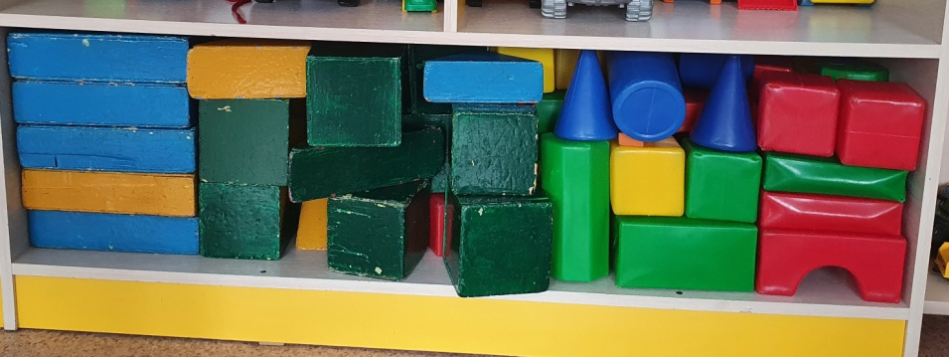 | Пластмассовый крупный строительный материал, деревянный строительный материал среднего размера, конструктор «Лего», металлический конструктор, альбомы со схемами.
Экспериментальный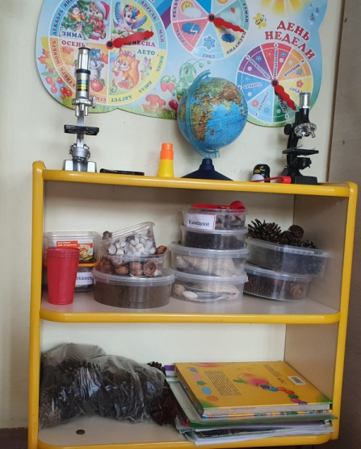 | Камни, песок, шишки, ватные диски, земля, палочки, песочные часы, весы, лупы.
Художественно-эстетическое развитие
Центр-Художественно – эстетический. | Магнитно – маркерная доска, маркеры, гуашь, пластилин, карандаши, фломастеры, восковые мелки, цветная бумага, цветной и белый картон, гофрированная бумага, кисти для рисования и аппликации, стеки, емкости для воды, ватные палочки, салфетки, подставки для кисточек, клеенки, трафареты, поролоновые губки, оттиски.
Музыкальный 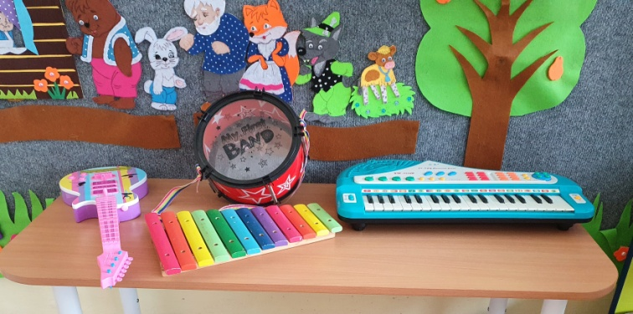 | Металлофон, дудочки, бубен, барабаны, трубы, погремушки и другие музыкальные инструменты.
Физическое развитие
Центр Спортивный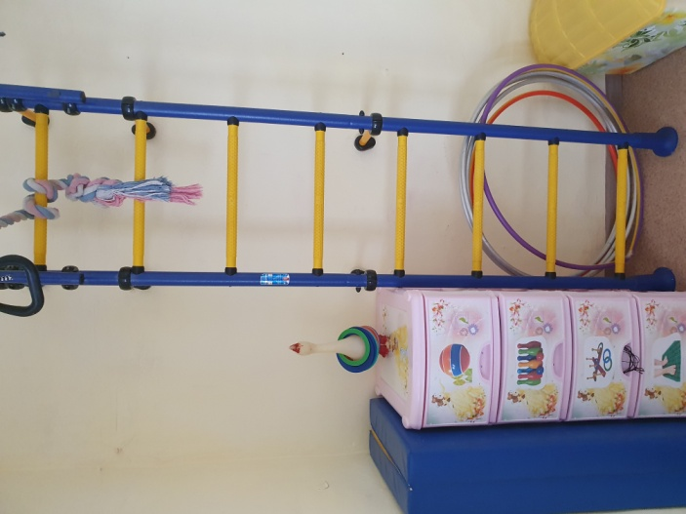 | Мячи большие, мячи маленькие, обручи, мешочки с песком для метания, флажки, ленты, дорожки здоровья, кегли, мячи массажеры, платочки, палочки, кубики, массажные дорожки, набивные мячи.

Картотеки:
- Распорядок дня.
- Мой дом.
- Посуда.
- Инструменты.
- Кем быть?
- ПДД.
- Овощи.
- Насекомые.
- Листья и плоды.
- Цветы.
- Деревья и кустарники.
- Государственные символы.
- Кто где живет.
- Расскажите детям о фруктах.
- Человек.
- Машины.
- Расскажите детям о космосе.
- Защитники отечества (беседы с ребенком)
- Расскажите детям о морских обитателях
- Пожарная безопасность (беседы с ребенком)
- Натюрморты.
- Виды спорта.
- Цирк.
- Продукты питания.
- Профессии.
- Одежда.
- Мебель.
- Головные уборы.
- Животные (севера, жарких стран, домашние, дикие, детеныши
- Птицы
- Времена года
- Ягоды
- Грибы
- Обувь
- Портреты детских писателей
- Декоративно-прикладное искусство

Методическая литература:
- И.А. Лыкова. Программа художественного воспитания, обучения и развития детей 2-7 лет «Цветные ладошки»;
- Л.В. Куцакова. «Конструирование и ручной труд в детском саду»;
- Бойко В. В., Бережнова О. В. Программа «Малыши-крепыши»
- Коломийченко Л.В. Программа «Дорогою добра»;
- Тимофеева Л.Л. Программа «Формирование культуры безопасности»;
- Бережнова О.В., Тимофеева Л.Л. Программа «Ребенок и окружающий мир» (познавательное развитие);
- Лыкова И. А. Программа «Умные пальчики» (конструирование);
- Петерсон Л.Г., Кочемасова Е.Е. Программа «Игралочка» (математическое развитие);
- Ушакова О.С. Программа «Развитие речи»;
- Журова Л.Е. «Обучение грамоте в детском саду»;
- Буренина А.И., Тютюнникова Т.Э. Программа «Тутти» (музыкальное воспитание).

